Novedades jueves 16 de abril 2026.
Trabajos Varios:

OT 2002174544, Inspección Visual, medición de espesores y END VTF Unidad 4. (Avance 50%)
- Retiro de paletas (3 lado acople y 3 lado libre).
- Cambio de aceite a Descanso lado acople.
- END a Anti vórtice lado libre.
- Inspección soportes horizontales.

OT 200214199, Inspección vidual, medición de espesores y END Caldera Unidad 4. (Avance 10%).
Lubricación:
Ruta programada:
OT 2002171768, Inspección y Lubricación a ruta planta de agua 1S (finalizado)

Termografía:
Ruta programada
OT: 2002171576 TERMOGRAFIA CARBONES U3
Se realiza inspección termográfica a carbones, no se detectan temperaturas anormales en elementos.
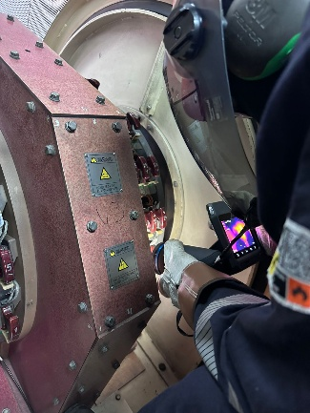
OT: 2002171578 TERMOGRAFIA CARBONES U5
Se realiza inspección termográfica a carbones, no se detectan temperaturas anormales en elementos.
